СХЕМА УСТАНОВКИ СЛАНЦЕВЫХ ЗАСЛОНОВ

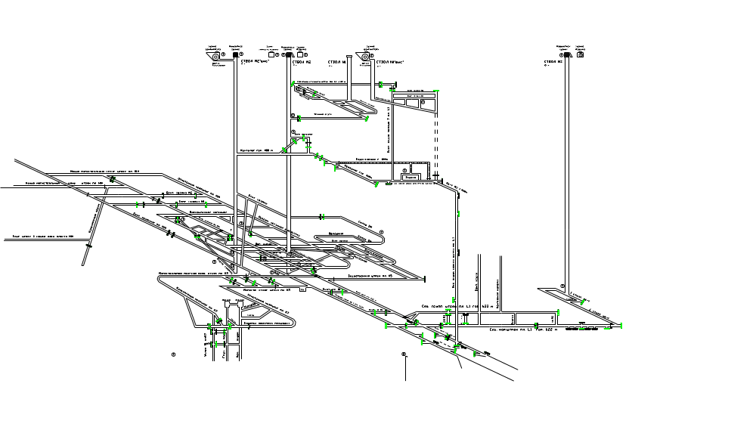

Начальник участка:

Начальник участка ВТБ:

